Тема: Анализ требований и управление рисками

Риск в реализации программных проектов - это потенциальная проблема, которая имеет существенную вероятность отрицательно повлиять на успешность проекта, например, на:
- сдачу его в срок,
- удовлетворение бюджетных ограничений,
- качество продукта,
- эффективность работы команды.
Управление риском - комплекс мероприятий по выявлению, оценке, предотвращению и контролю рисков проекта.
Управление риском означает работу с потенциальной опасностью до того, как она перейдет в кризисную фазу.
Менеджеры проектов должны выявлять риск и управлять им, начиная с факторов, связанных с требованиями, в сотрудничестве с представителями Заказчика.
Управление риском включает в себя действия, показанные на рис. 1.
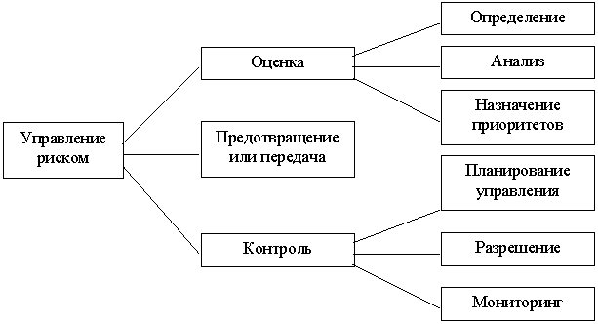
Рис. 1.
Работы по оцениванию риска (risk assessment) начинаются с определения потенциальных опасностей для проекта. В качестве методики выявления может быть рекомендована методика мозгового штурма.
Задачей менеджеров есть определение рисков.
Хорошим подспорьем для этого этапа работ является имеющаяся у Разработчика классификация рисков.
Так, все риски принято делить на:
- прямые (те, на которые Разработчик может так или иначе влиять);
- косвенные (независимые от Разработчика).
Кроме, того риски можно разделить на четыре категории:
- риски, связанные с требованиями,
- технологические риски,
- риски, связанные с квалификацией персонала,
- политические риски.
Типичные прямые факторы риска, связанные с процессом построения требований, включают:
- неверное понимание требований;
- недостаточное вовлечение пользователей;
- неточности или изменения в масштабах и целях проекта;
- постоянно нестабильные требования.
Обнаруженные риски помещаются в специальный документ - risk list.
Анализ риска сводится к исследованию и описанию потенциальных последствий конкретных факторов риска для проекта, а также вероятности их проявления.
Назначение приоритетов состоит из поиска ответов на два вопроса:
- насколько вероятно проявление риска в проекте;
- насколько разрушительны могут быть последствия его проявления.
Существуют три основные стратегии поведения в отношении рисков:
- Предотвращение риска,
- Передача риска,
- Принятие риска.
Предотвращение риска (risk avoidance) - это процесс реорганизации проекта таким образом, чтобы риск не мог на него воздействовать.
Например - отказаться от вновь появившихся передовых инструментов в пользу испытанных, не включать в план те функции, которые требуют освоения новых технологий.
Передача риска - перераспределение работ проекта таким образом, чтобы кто-то другой (Заказчик, партнер и т.п.) отвечал за работу с ним.
Принятие риска обязывает Разработчика "заботиться" о нем.
Мероприятия по контролю риска (risk control) включают:
- планирование,
- разрешение,
- мониторинг.
Планирование управления риском подразумевает создание плана действий для каждого отдельного фактора, включая:
- методы смягчения,
- планы на случай непредвиденных обстоятельств,
- ответственных лиц;
- сроки исполнения.
Цель действий по смягчению воздействия риска - либо не позволить риску стать проблемой, либо уменьшить его вредное воздействие.
Некоторые риски могут быть разрешены в процессе работы над проектом, они удаляются из списка рисков, другие - напротив, обнаружены в ходе выполнения проекта и добавлены в этот документ.
Мониторинг рисков призван осуществлять наблюдение над рисками списка, отслеживать их продвижение вплоть до разрешения, работать с их приоритетами.

